TP n°2 AGREGATION 2004
INITIATION A SCILAB/MATLAB (Partie II)

Dans cette deuxième séance d’initiation, l’accent est mis sur la réalisation du pré-traitement (entrée des données par une interface utilisateur) et du post-traitement (sortie écrite ou graphique des résultats) d’un programme Scilab ou Matlab. Le script Scilab (ou Matlab) réalisé lors de la séance précédente calculant le polynôme d’interpolation de Lagrange et rappelé ci dessous, sera repris et amélioré avec pour objectif de le rendre plus convivial et pédagogique:

a=2;b=3;n=7;
h=(b-a)/(n-1);x=[];y=[]; // initialisations
for i=1:n
x(i)=a+(i-1)*h;
y(i)=x(i)^4; // y=x^4 pour validation ulterieure
end
for i=1:n-1
for j=n:-1:i+1
y(j)=(y(j)-y(j-1))/(i*h);
end
end // algorithme des différences divisées
t=2.5;p=y(n);
for i=n-1:-1:1
p=p*(t-x(i))+y(i); // algorithme d’evaluation de Horner
end

(script de calcul du polynôme d’interpolation de Lagrange en t (valeur : p) passant par les n points (x(i),y(i)) equirépartis sur [a,b]).

1. Entrée de données

Scilab offre à l’utilisateur la possibilité de rentrer facilement des données de tout type (scalaire, matrice, chaîne de caractères) grâce à l’instruction x_dialog permettant de créer une boîte de dialogue interactive.

EXERCICE 1: après avoir consulté l’aide en ligne de l’instruction x_dialog (et en particulier testé un des exemples inclus), modifier le script précédent afin de permettre à l’utilisateur de rentrer le nombre de points d’interpolation et leur position pour une fonction donnée à interpoler (par exemple 1/(1+x^2)).

2. Ecriture de résultats

L’affichage de résultats s’effectue avec Scilab grâce aux instructions write (écriture formatée dans un fichier ou dans la fenêtre principale) ou disp (écriture non formatée dans la fenêtre principale).
EXERCICE 2: reprendre à nouveau le script précédent pour permettre d’afficher les coefficients du polynôme d’interpolation dans la base de Newton (en l’occurence les y(i), i=1..n) ainsi que le temps de calcul du programme (utiliser pour cela l’instruction timer).

3. Représentation graphique

Scilab permet d'effectuer des représentations graphiques évoluées de courbes, de surfaces, de lignes de niveau à partir de données matricielles. Les instructions correspondantes (plot2d, plot3d, contour, etc...) possèdent une syntaxe très proche (détaillée dans l'aide de plot2d).

EXERCICE 3: après avoir consulté l’aide en ligne de l’instruction plot2d, essayer de reproduire le dessin suivant :

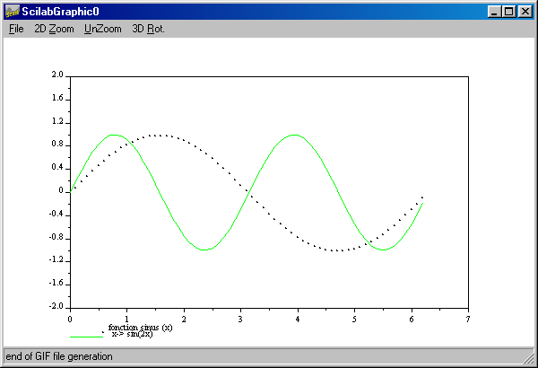

EXERCICE 4: en prenant l’exemple de la fonction f(x)=1/(1+x^2) sur [-5,5], achever l’écriture d’un programme lagrange.sci permettant d’illustrer le phénomène de non convergence (dit de Runge) du polynôme de Lagrange vers la fonction interpolée.

Traduction Matlab des instructions :

fscanf à la place de xdialog
fprintf à la place de write (disp inchangé)
tic et toc à la place de timer
plot à la place de plot2d

